Bund

Day
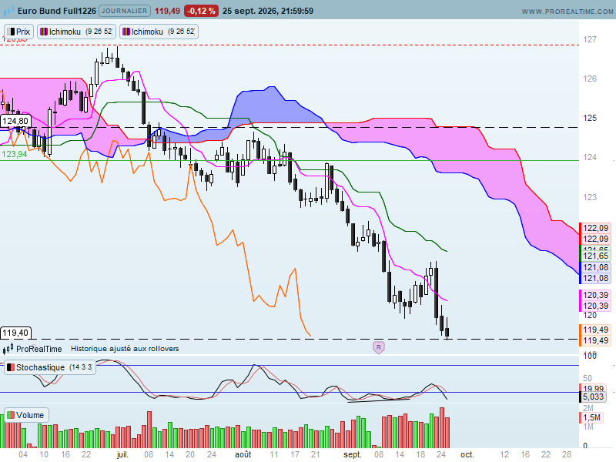
La semaine dernière, plusieurs éléments laissaient penser que le marché avait touché un bas et qu’un rebond des prix était possible. Cette vue a tenu une partie de la semaine avant la formation d’un long chandelier noir mercredi qui a remis en question la dynamique de hausse qui se mettait en place.
Ainsi l’action des prix lors du dépassement de la TS par les cours n’a pas permis à cette dernière d’inverser son mouvement pour se stabiliser ou repartir à la hausse. L’orientation de cette courbe (et toutes les autres par ailleurs) avantage toujours le biais baissier.
La poursuite de la baisse a ramené le marché sur son support de long terme de 119.40 qui matérialise un plat de KS passée.
Difficile d’envisager la suite car nous sommes sur un support. La réduction progressive de la taille des chandeliers à l’arrivée du support montre un affaiblissement du mouvement baissier. Cet affaiblissement ne signifie pas qu’il va déboucher sur un rebond mais il donnera plus d’espace aux acheteurs s’ils décident d’agir. Les nouveaux pourparlers pour une éventuellle ouverture du détroit d’Ormuz pourrait être un élément déclencheur.
Quoi qu’il en soit, en l’absence de nouvelles ventes, le maintien du marché sous le creux en pince dessiné sur 131.36 (J-4 et J-3) n’incitera pas les vendeurs à revoir leurs positions.
La cassure de 119.40 militera pour une poursuite de la baisse vers de nouveaux bas déterminés sur des horizons de temps plus longs.

Week
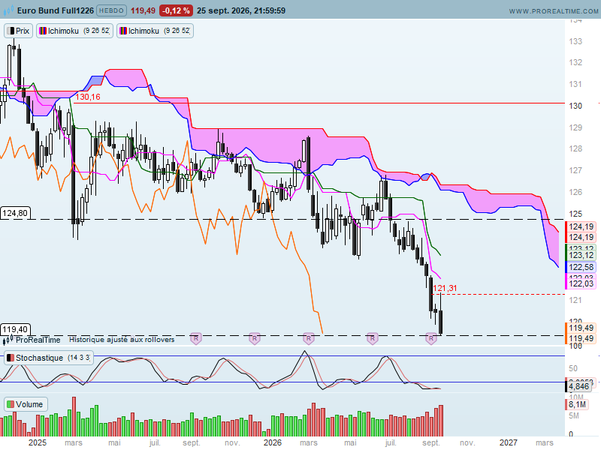

Sur le moyen terme, la position des prix par rapport à sa TS montre que le marché est toujours en situation de survente. L’indicateur technique nous donne la même indication. La rupture du support de 119.40 nécessite auparavant un retour des cours sur la TS pour avoir une cassure solide capable d’amener le marché beaucoup plus bas.
Le rebond envisagé la semaine dernière était conditionné par un dépassement de 121.31, point médian du chandelier noir en W-3. En effet ce dépassement pouvait mettre à mal les vendeurs et les inciter à couvrir une partie de leurs positions par des rachats de positions shorts.
Quoi qu’il en soit, la nouvelle et dernière chandelle noire montre la domination sans partage des baissiers.
121.31 à mettre en relation avec le creux en pince de court terme de 121.36 sera le point à dépasser pour envisager une remise en question de la domination des vendeurs.
Le prochain support exploitable est visible sur 114.90. il matérialise un plat de SSB en données trimestrielles. Sur cette unité de temps, le marché est entré par le haut dans son nuage il y a 2 ans et se dirige vers la borne basse. Après sa venue dans la zone des 3.65%, aujourd’hui l’objectif de long terme pour le taux du 10 ans Allemand avec la cible potentielle de 114.90 en cours donne un équivalent taux dans la zone des 4.15 %.

CONCLUSION : Le contrat est venu chercher son objectif de long terme de 119.40. En dehors de toutes améliorations géopolitiques, la dégradation du marché devrait se poursuivre avec comme nouvelle cible 114.90 (donnée trimestrielle). Pour autant, la surtension à la vente du contrat laisse la place à un rebond au-dessus du support. A l’heure où je rédige cette analyse, des pourparlers sont en cours de discussion. Un retour positif permettra au contrat de rebondir. Mais si cette éventualité se concrétise, le marché devra dans un premier temps s’établir au-dessus de 121.36 pour inciter les baissiers à revoir leurs positions par des rachats de shorts et renforcer ainsi le flux d’achat.

ATTAL JEAN-LUC

TS (mauve) = plus haut + plus bas sur les 9 dernières périodes
2

KS (vert) = plus haut + plus bas sur les 26 dernières périodes
2

LS (orange) = clôture décalée de 26 périodes en arrière

SSA (bordure du nuage) = TS + KS projetée 26 périodes en avant
2

SSB (bordure opposée du nuage) = plus haut + plus bas sur les 52 dernières
2

périodes, projetées 26 périodes en avant

Unités de temps :

W: weekly

D: daily

H4: base 4 heures

H1 : base horaire

30M : base 30 minutes

